Neking同学的问题就个人理解来说很好回答，首先要弄明白数据重塑操作具体指什么——书上给的大概就是将索引层次化，这样更便于用肉眼去观察数据包含了哪些项，更利于同类指标之间的对比。同样的，也便于分析师用易于理解的操作（说白了就是调用pandas写好的API）对数据进一步变换或者挖掘或者可视化呈现。
例子，书上就有（将“长格式”旋转为“宽格式”，使用的pivot方法就是结合了set_index构造层次化索引和unstack这一重塑方法）。可能你会有问题？——为什么不一开始就用“宽格式”存进数据库呢？这个问题留给看的人思考。（提示：答案在书上）
但我想，上面这样解释顶多算敷衍。并不能帮他解决困惑。
既然，他在问题中提到了“变换”，那就说一说数据分析中最重要的环节——数据清洗（或者说数据准备）。
根据《数据分析45讲》，数据准备包括了：字段过滤、数据探索、相关性分析、建模筛选、数据变换。其中，数据变换是数据准备的重要环节。有时候，数据变换比算法选择更重要。数据错了，算法再正确也是错的。
数据变换通过数据平滑、数据聚集、数据概化和规范化等方式将数据转换成适用于数据挖掘的形式。
回到我们的问题中来，你可能会问：讲了那么多数据变换，我问的数据重塑问题呢？
你可能猜到了，数据重塑属于数据变换的一个环节（个人觉得，应归结到数据概化），通过pandas内置的高效处理方式，将对人类不友好的数据，转化为层次化索引的结构（是不是有点像HTML的就是为了结构化内容这一作用？所以我们浏览网页时能够不那么费力的看到关键信息。最近在看HTTP，hhh）。这样，连我这种小白也能知道这么做的确更利于同类指标之间的对比，瞬间觉得数据分析有爱了。
当然，细心的话会发现，pandas中还有很多对索引操作的类方法和函数，这些操作当然也是为了使数据的意义更为直观化。

如果你和我一样，看到这里还没爽够的话，那恭喜你。应该对下面的内容也比较感兴趣。
在第7章中，个人认为最重要的不是章介绍的方法（当然，方法和代码都很重要，不然也不需要花那么多时间去看书和练习），而是书中开头的两句话。
1.数据分析和建模方面的大量编程工作（80%）都是用在数据准备上的。
2.pandas的许多设计与实现都是由真实应用的需求所驱动的。
可惜的是，书中没有系统的讲分析和建模等之间的关系（系统学习请绕道《数据挖掘：概念与技术》），也没有对真实应用的需求做总结（我好像没看到，可能读书还不够仔细）。但不失为一本启发思考的好书！
如果针对这两句话分别提两个问题：
1.数据科学领域，这些技术之间的关系是什么？学完都能干啥？
2.pandas都由哪些真实应用需求驱动？

对第一个问题：参考（1）数据学和数据科学；（2）数据科学领域的职位划分以及职责技能。
对第二个问题，我想用自己的话来回答一下。
假设你没有看过我上面那两个链接，或者看完后还是觉得不清晰。那就又到了我发光降火的时候了。
（1）受数据本身驱动。
真实情况下采集到的数据，一个词总结就是：杂乱无章。三个字总结就是：脏乱差hhh。但不可否认它们威力还是很强的，至少它们塑造了pandas现在的模样——主要特点中，基本都和数据本身特点有关。
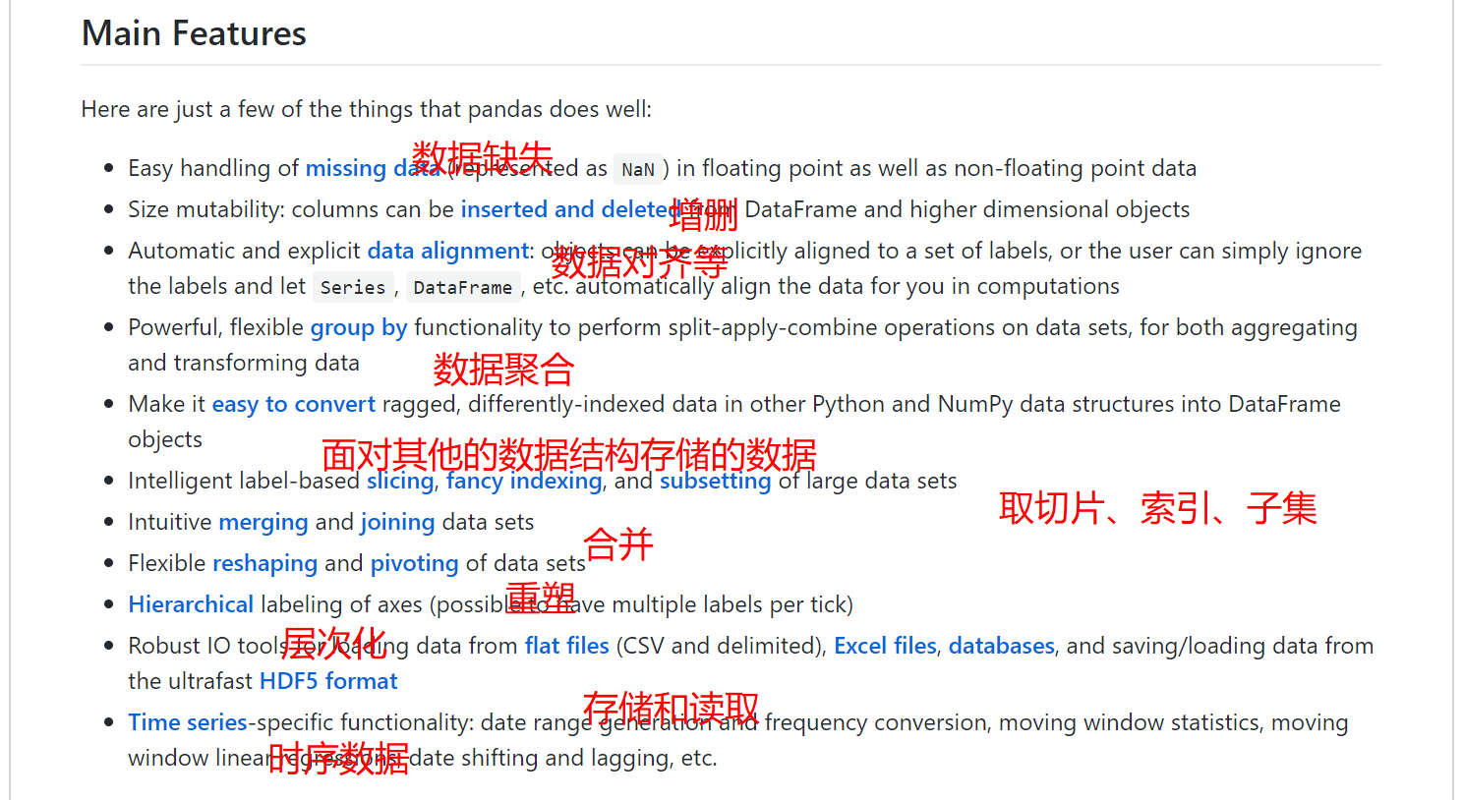
（2）受性能和内存方面的驱动。
参见书中P342，可以感受到，pandas的设计者在算法优化上真的是“煞费苦心。”
（3）受pandas用户体验驱动。
可能很多人对于工具版本的更新很苦恼，我也是。但pandas让我感觉到更新真的是太好了。举个栗子，书中P245上面的小字。现在pandas与matplotlib感觉真的可以无缝连接，参考Visualization。但现在也只是懂个皮毛，可能还得多花点功夫才能掌握的更全面，也受工作需求影响。
应该还有很多其他方面能够体现以上三个方面的点，等大家去发现~

